|  |
| --- |
|  |
|  |

|  |  |  |  |  |  |
| --- | --- | --- | --- | --- | --- |
| REVISION HISTORY | | | | | |
| Ver. | Description of Change | Author | Date | Approved | |
| Name | Effective Date |
| 1.0 | Initial status | Anastasiya Khilko | 06-DEC-2017 |  |  |

Contents

1. Business Task – Performance of STAR Scheme 3

1.1. Запрос в 3NF 3

1.2. Запрос в STAR 4

2. ETL Structure 4

# Business Task – Performance of STAR Scheme

## Запрос в 3NF

Требуется получить количество проданных товаров для каждой категории и подкатегории товаров.

Построим запрос, состоящий из 3 соединений: .

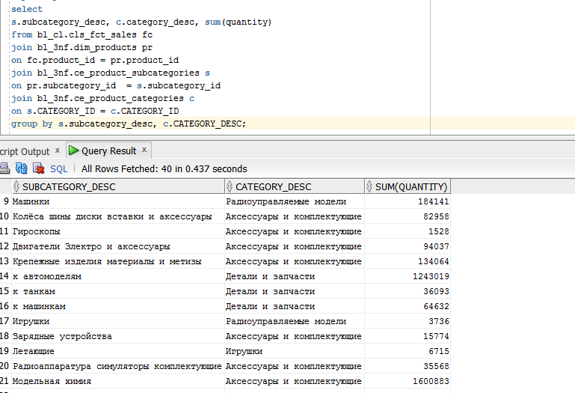

Результат был выполнен за 0,437 секунд. План запроса:

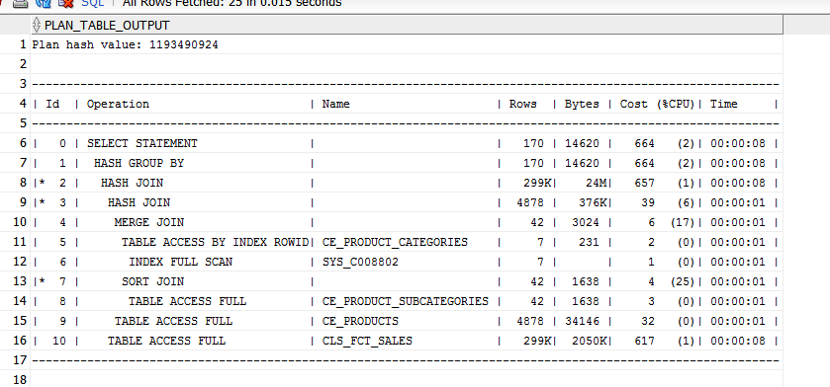

## Запрос в STAR

Для получение того же результата в схеме Star нам нужно сделать 1 Join.

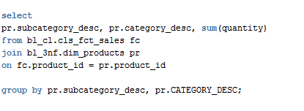

Результат был получен за 0,182 секунды

План выполнения:

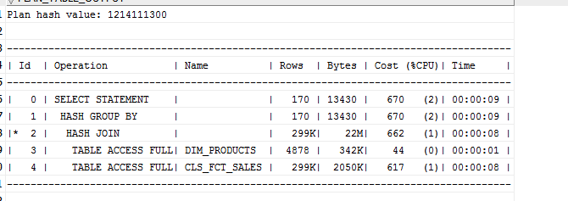

Как видно из результатов, даже самые незначительные запросы работают быстрее. Так как в схеме звезда данные уже предагрегированы и находятся в одной таблице.

# ETL Structure

On my laptop, etl structure looks like(loading fact table):

